Станция «Историческая»

https://www.kurgan-city.ru/city/history.php - история города Кургана (текст)
Задание 1. Вы уже знаете, что аршин - это старорусская мера длины. Посмотрите на картинки, на которых изображены другие меры длины. Соотнесите картинки с названиями. Поставьте цифру рядом со словом.
1 | 2 | 3
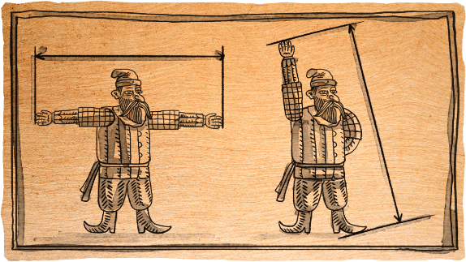 |  | 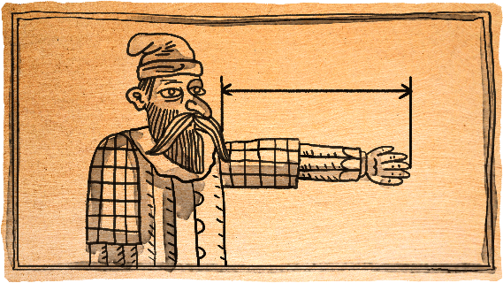 | ВЕРШОК
4 |  | 5 | ПЯДЬ
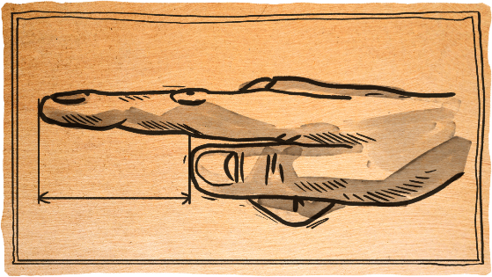 |  | 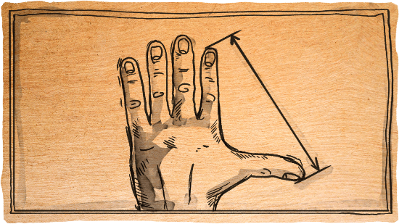 | АРШИН
МАХОВАЯ САЖЕНЬ |  | КОСАЯ САЖЕНЬ
Задание 2. Вы знаете, что Курган был развитым промышленным и культурным городом. Посмотрите на подсказки и запишите названия предприятий того времени.
Подсказка 1. Это предприятие мололо муку: _____________________________________________________________ завод.
Подсказка 2. Это предприятие топило сало: _____________________________________________________________ завод.
Подсказка 3. Это предприятие обрабатывало кожу: _____________________________________________________________ завод.
Задание 3. Как называется завод, который был создан в Кургане в годы Великой Отечественной войны и который объединил предприятия из Гомеля, Кировограда, Москвы?
__________________________________________________________________
Задание 4. Сколько районов и из каких областей объединили в Курганскую область 6 февраля 1943 года?
________________________________________________________________________________________________________________________________________________
Станция «Символическая»

http://yugovalib.ru/site/view/2532 - герб, флаг, гимн (видео 6 мин)

Задание 1. Как у каждого человека есть имя и фамилия, так и у каждого города есть свои отличительные знаки. Назови их.
________________________________________________________________

Задание 2. Соотнесите название города с его гербом (один город лишний):

Макушино Шумиха Куртамыш Щучье Далматово

 | 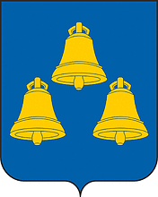 |  | 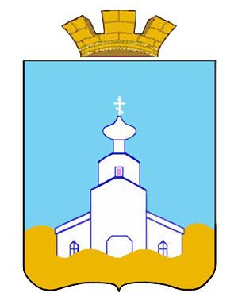

Задание 3. Раскрасьте герб и напишите чей это герб.

______________________________________________________

Станция «Памятники города Кургана»

http://yugovalib.ru/site/view/3647 - Прогулки по Кургану. История в бронзе и камне (видео 6 мин)
Задание 1. Назови памятники и напиши, где они находятся.
Фото | Название | Место
А.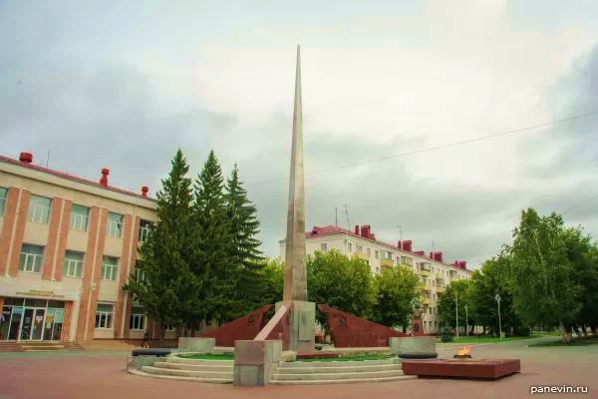
Б. 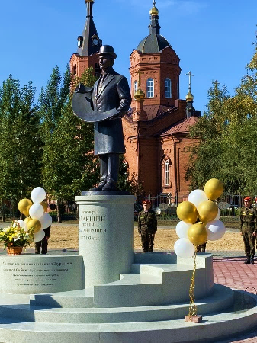
В. 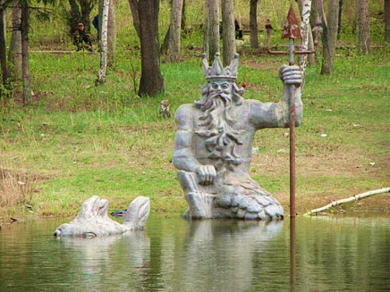
Г. 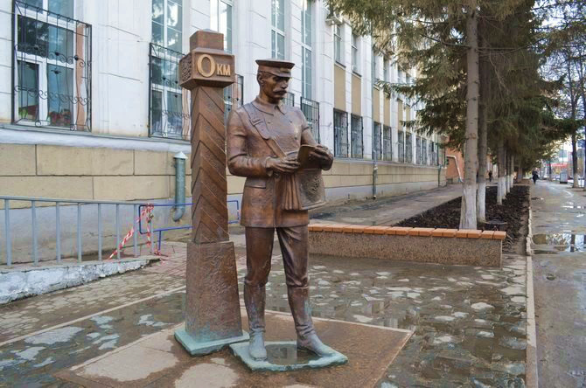
Д. 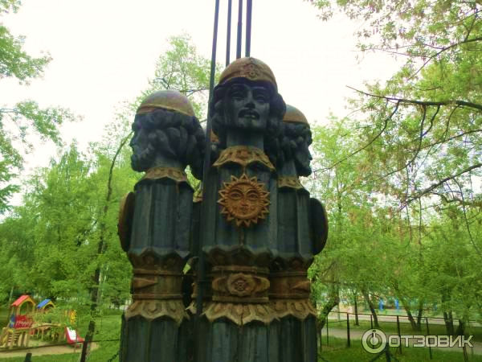
Задание 2. Ваш друг из города Шадринска собирается приехать в Курган на экскурсию. Он выслал вам схему центральных улиц города и попросил обозначить, где находятся места, которые он хочет посетить. Посмотрите на карту и поставьте памятники на свое место (напишите цифру)
1 | 2 | 3
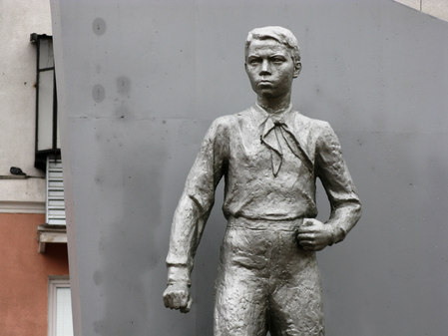 | 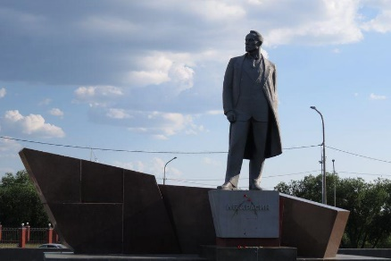 | 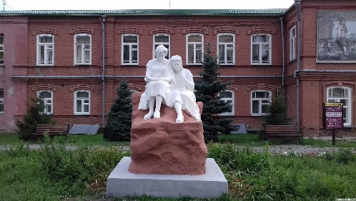
4 |  | 5
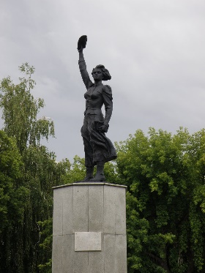 |  | 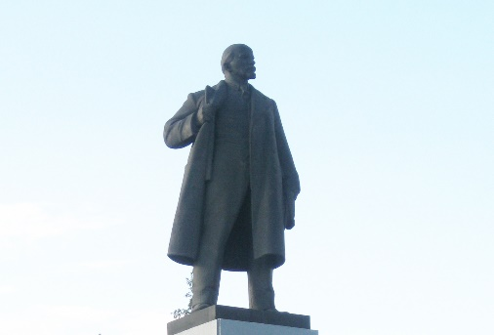

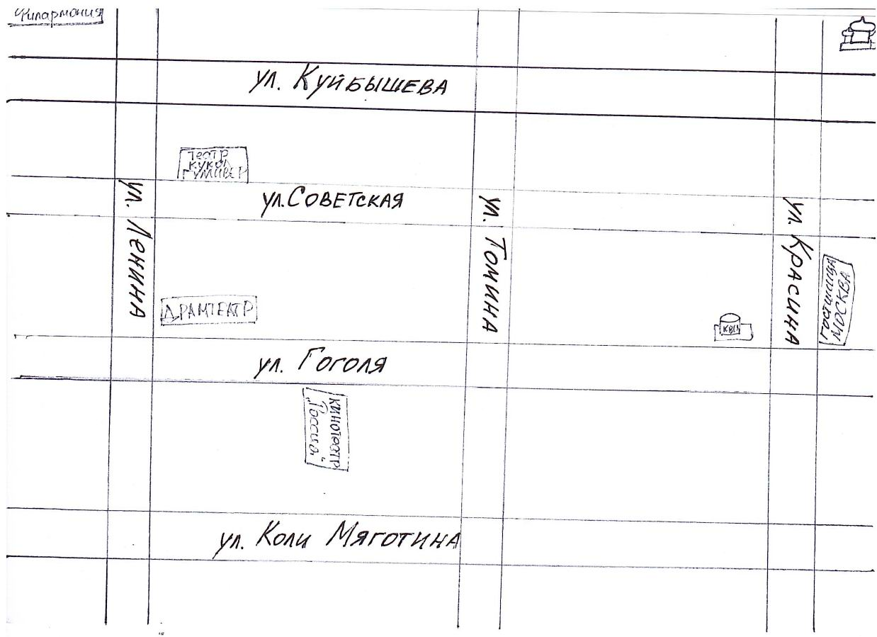

Станция «Географическая»

https://kurganobl.ru/administrativno-territorialnoe-delenie - карта административно-территориального деления Курганской области.

Посмотрите на карту Курганской области и выполните следующие задания:
1. Напишите название центра Притобольного района.
2. Обозначьте на карте (и напишите) город Курган.
3. Напишите название области, с которой граничит Курганская область.
4. Обведите карандашом район, где родился и работал наш земляк Мальцев.
5. Поставьте галочку в том районе, где находится оз. Медвежье.

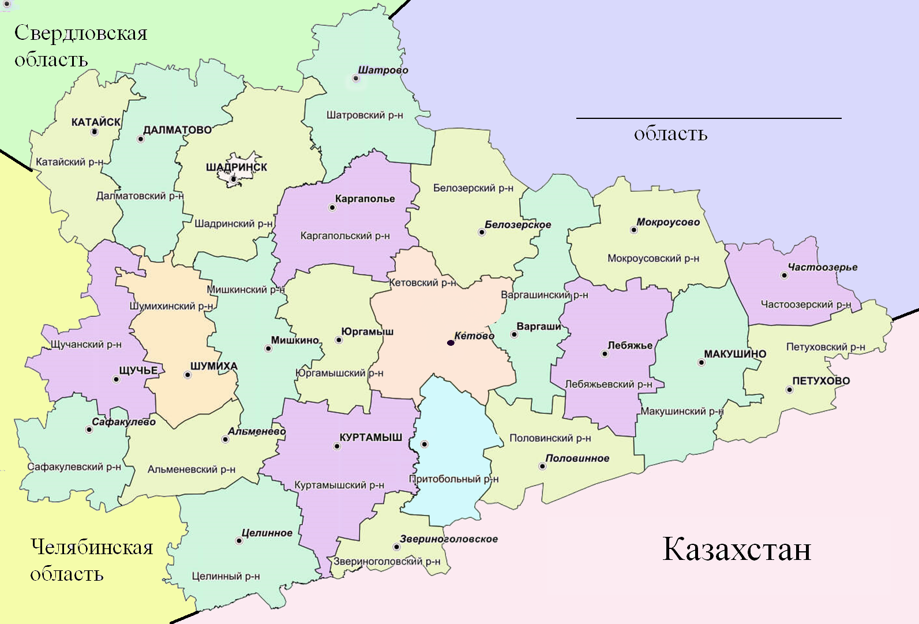

Станция «Гордость Зауралья»
- Перед вами портреты людей, которые внесли значительный вклад в историю города Кургана и Курганской области. «Подпиши» портреты фамилией именем и отчеством (одно ФИО лишнее):

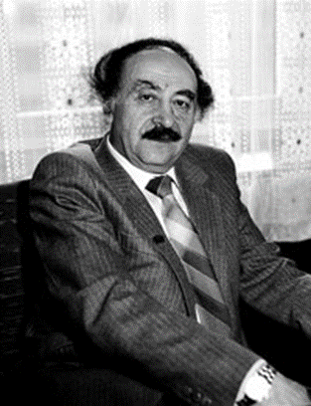 | 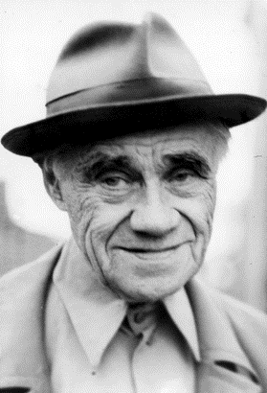 | 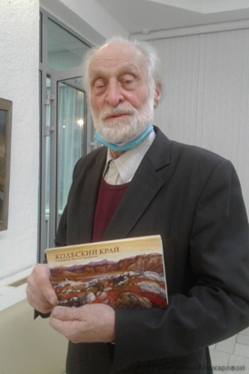 | 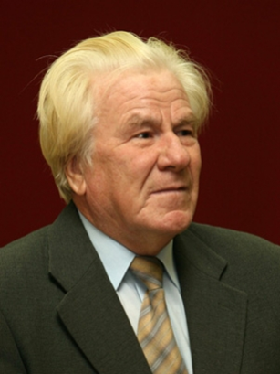 | 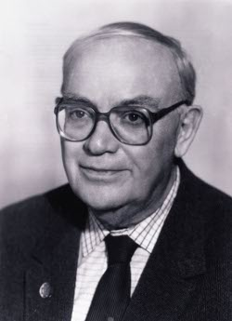

Васильев Семён Германович | Илизаров Гавриил Абрамович | Травников Герман Алексеевич | Мальцев Терентий Семёнович | Витебский Яков Давидович | Потанин Виктор Фёдорович

